Отчёт о результатах анализа множественного выравнивания последовательностей белков, гомологичных белку Rho_ecoli.

Автор: Антон Бурлин.

Аннотация.

Определено семейство гомологичных по домену белков. Построено и рассмотрено множественное выравнивание. Семейство разбито на подсемейства.

Ход работы.

Определение семейства гомологичных по домену белков, содержащее белок Rho_ecoli.

Выравнивание семейства гомологичных по домену белков, полученное находится в файле PF07497_seed.msf. С помощью банка Pfam был выбран домен, который присутствует в белке Rho_ecoli и для которого есть пространственная структура.

Доменный состав белка Rho_ecoli:

Источник | Домен | Начало | Конец
PfamA | Rho_N | 5 | 47
PfamA | Rho_RNA_bind | 49 | 126
PfamA | ATP-synt_ab | 157 | 365
seq | Low_Complexity | 368 | 378

Был выбран домен, участвующий в отделении полученной РНК от матрицы ДНК, который занимает 49-126 аминокислотные остатки белка Rho_ecoli. Идентификатор семейства доменов: PF07497.

PDB-файл выбранного домена белка Rho_ecoli: 1a62. Последнее было найдено независимо от Pfam в банке PDB-файлов. В документе Pfam указан PDB 1pv4, который содержит комплекс белка Rho_ecoli с ДНК.

Составление выборки и построение выравнивания полноразмерных последовательностей.

Из полученного выравнивания с помощью GeneDoc были экспортированы все ID. Список включал в свой состав белок Rho_ecoli. Был составлен соответствующий запрос в SRS, по которому без потерь найдены последовательности и здесь же было составлено выравнивание с помощью ClustalW. Последнее импортировано в GeneDoc и сохранено там под именем PF07497_srs.msf.

Редактирование и разметка выравнивания.

По выравниванию Pfam было отредактированно выравнивание полноразмерных последовательностей. Разумеется, в обоих случаях использовался один и тот же набор.
Изменения внесены в ранее упомянутый файл PF07497_srs.msf. Во-первых, в строке Domain указаны границы домена по белку Rho_ecoli. Во-вторых, строка Alignment ссылается на участки с хорошим выравниванием буквой A, на сомнительные участки – буквой L. При указании участков с хорошим выравниванием учитывалось выравнивание доменов, где ситуация выглядит привлекательнее. В-третьих, строка Secondary содержит данные о вторичной структуре по данным о пространственной структуре Rho_ecoli, - это отмечено H (Helix) и S (Strand).

Данный белок in vivo представляет из себя гексамер: отдельные субъединицы удерживаются водородными связями. При этом цепи A,C,D,E,F являются эквивалентными, а цепь B - неэквивалентной им. Аминокислотные остатки, участвующие в этих взаимодействиях, выходят за пределы рассматриваемого здесь домена.

Лиганд, представляющий, по-видимому, из себя модифицированный фрагмент ДНК :

Изображены два остатка цитозина, соединённых с двумя молекулами дезоксирибозы, а последние же объединены с участием остатков ортофосфорной и метафосфорной кислот.

Аминокислотные остатки, участвующие в связывании лиганда отмечены в выравнивании в строке FunctionalAA (“AA” не поместилось) буквой F. Данные были взяты из PDBSUM.

Для того чтобы выделить во всём наборе группы последовательностей, было построено филогенетическое дерево. Для этого использовались программы emma, eprotdist, eneighbor; полученное дерево отредактировано в GeneMaster. Группы белков отмечены разными цветами.

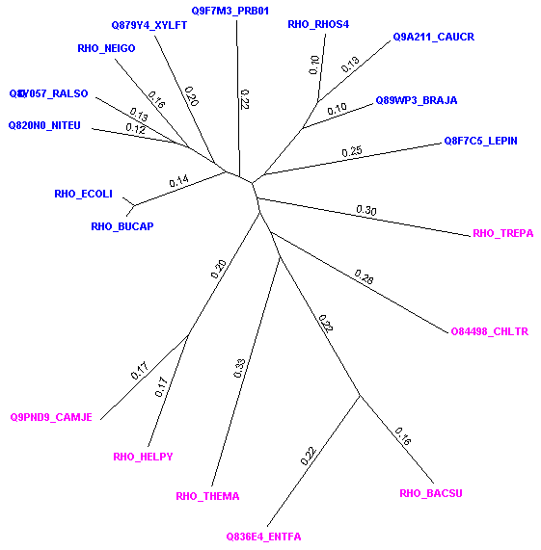

Выделить подсемейства как по выравниванию, так и по дереву в данном случае достаточно трудно. Было предложено объединить в одно подсемейство те белки, у которых присутствуют одинаковые функциональные аминокислотные остатки в участках, где есть выравнивание. Тем самым, мы отделяем это подсемейство от всей выборки.

Итак, на выравнивании полноразмерных последовательностей в районе 60-66 аминокислотных остатков (по белку Rho_ecoli) есть хорошее выравнивание, там же лежит β-лист, и там же находится важный аминокислотный остаток фенилаланин абсолютно у всех последовательностей. На основании сказанного этому участку уделено особое внимание. Фенилаланин с двух сторон окружён ещё двумя функциональными остатками. Один из них не однозначен у разных последовательностей: в этом положении может встречаться как фенилаланин, так и тирозин. По этому признаку последовательности разбиты на две группы. Возникающие противоречия были разрешены по филогенетическому дереву. То есть если в кластере оказывался один «чужой» белок, то его относили к той группе, в которой он находится, а не к той, к которой его отнесли по разбиению.

Построение паттерна и проверка его работы.

Паттерн построен для участка, где есть хорошее выравнивание (60-66 а.о. по белку Rho_ecoli):

[DE]-G-[FY]-G-F-L-R

Результат поиска по паттерну | Синим цветом в находке отмечены те белки, которые встречаются в семействе. Паттерн работает хорошо. | Белки из Swiss-prot данного семейства | Белки рассматриваемого семейства
RHO_BUCBP  RHO_SHIFL  RHO_AQUAE  RNR_SHIFL  RNR_BUCAP  RHO_SALTI  RHO_RHOS4  RHO_NEIGO  RHO_TREPA  RHO_HAEIN  RHO_CHRVI  RHO_PSEFL  RNR_ECOLI  RHO_THEMA  RHO_ECOLI  RHO_BORBU  RNR_BUCAI  RHO_RICPR  RHO_SALTY  RHO_ECO57  RHO_BUCAI  RHO_ECOL6  RHO_BACSU  RHO_BUCAP  RHO_HELPY  ATM_SCHPO  RHO_HELPJ |  | RHO_AQUAE  RHO_BACSU  RHO_BORBU  RHO_BUCAI  RHO_BUCAP  RHO_BUCBP  RHO_CHRVI  RHO_DEIRA  RHO_ECO57  RHO_ECOL6  RHO_ECOLI  RHO_HAEIN  RHO_HELPJ  RHO_HELPY  RHO_MICLU  RHO_MYCBO  RHO_MYCLE  RHO_MYCTU  RHO_NEIGO  RHO_PSEFL  RHO_RHOS4  RHO_RICPR  RHO_SALTI  RHO_SALTY  RHO_SHIFL  RHO_STRLI  RHO_THEMA  RHO_TREPA | RHO_BACSU  RHO_BUCAP  RHO_ECOLI  RHO_HELPY  RHO_NEIGO  RHO_RHOS4  RHO_THEMA  RHO_TREPA  Q9F7M3_PRB01  O84498_CHLTR  Q879Y4_XYLFT  Q820N0_NITEU  Q89WP3_BRAJA  Q8F7C5_LEPIN  Q9PND9_CAMJE  Q9A211_CAUCR  Q8Y057_RALSO  Q836E4_ENTFA

